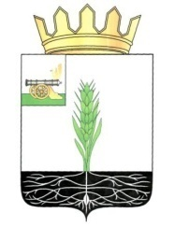

АДМИНИСТРАЦИЯ МУНИЦИПАЛЬНОГО ОБРАЗОВАНИЯ
«ПОЧИНКОВСКИЙ РАЙОН» СМОЛЕНСКОЙ ОБЛАСТИ

П О С Т А Н О В Л Е Н И Е

от |  | №

О внесении изменений в Постановление Администрации муниципального образования «Починковский район» Смоленской области от 19.01.2012 года № 9

В соответствии со статьей 78 Бюджетного кодекса Российской Федерации Администрация муниципального образования «Починковский район» Смоленской области п о с т а н о в л я е т:

1. Внести в Порядок предоставления субсидии юридическим лицам (за исключением государственных (муниципальных) учреждений), в целях возмещение затрат, связанных с изданием районной газеты «Сельская новь» (оплата полиграфических услуг, стоимости бумаги), утвержденный Постановлением Администрации муниципального образования «Починковский район» Смоленской области от 19.01.2012 года № 9 (в редакции постановления Администрации муниципального образования «Починковский район» Смоленской области от 30.05.2012 года № 65) следующие изменения:
1) в пункте 4 Порядка слова «2012-2014 годы» заменить словами «2012-2015 годы»;
2) в пункте 9 слова «отчет о прибылях и убытках» заменить словами «отчет о финансовых результатах».

Глава Администрации
муниципального образования
«Починковский район»
Смоленской области Ю.Р. Карипов

